студента группы ИТ – 42
Курбатовой Софьи Андреевны
Выполнение: |  | Защита

Проектирование архитектуры системы и ее элементов
Цель работы: знакомство с этапами проектирования архитектуры системы и ее элементов. Знакомство с назначением и элементами языка UML для построения диаграмм классов. Получение практических навыков при проектировании классов системы, проверке модели и генерации кода с использованием CASE-средства.

Содержание работы
В соответствии с вариантом, определяющим предметную область, продолжить разработку модели проектирования ИС с использованием CASE-средства, выполнив следующие действия:
Уточнить и добавить атрибуты к существующим классам.
Уточнить операции классов.
Разработать и создать средствами Rose не менее трех диаграмм классов, установив между классами разные виды отношений.
Уточнить классы путем определения типов атрибутов, области видимости атрибутов и операций, возвращаемых операциями значений, параметров операций (использовать возможности Rose по установке значений по умолчанию, вычисляемых значений и др.).
Создать компоненты и соотнести с ними классы.
Выполнить генерацию программного кода для отдельного класса, включенного в компонент.
Выполнить проверку модели

Ход работы

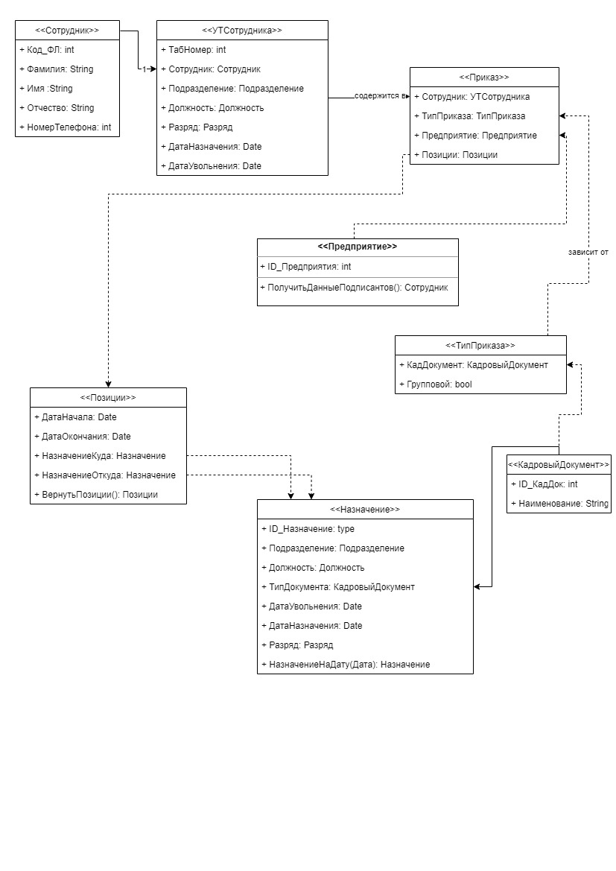
          - Диаграмма классов
Вывод: проведено знакомство правилами создания диаграмм деятельности. Приобретены практические навыки работы при построении диаграмм деятельности.

